Министерство науки и высшего образования Российской Федерации

Федеральное государственное бюджетное

образовательное учреждение высшего образования

«Сыктывкарский государственный университет имени Питирима Сорокина»

(ФГБОУ ВО «СГУ им. Питирима Сорокина»)

Институт точных наук и информационных технологий

Кафедра информационных систем

Курсовая работа по дисциплине «Информационные системы»

**ПРОЕКТИРОВАНИЕ И РАЗРАБОТКА МОБИЛЬНОГО ПРИЛОЖЕНИЯ «БИБЛИОТЕКА» НА ПЛАТФОРМЕ ANDROID С ИСПОЛЬЗОВАНИЕМ ТЕХНОЛОГИИ «КЛИЕНТ-СЕРВЕР»**

Направление подготовки

09.03.03 Прикладная информатика

Направленность (профиль) программы

Прикладная информатика в экономике

Исполнитель:

Пестерев Владислав Олегович ________________

Личная подпись

Научный руководитель:

К. ф.-м. н., доцент

Гольчевский Юрий Валентинович ________________

Личная подпись

Сыктывкар

2022

Содержание

Введение 3

Глава 1. Анализ предметной области 4

1.1 Объект исследования 4

1.2 Анализ бизнес-процесса 8

1.3 Концептуальное моделирование данных предметной области 8

Глава 2. Проектирование базы данных 8

2.1 Логическое проектирование базы данных 8

2.2 Физическое проектирование базы данных 8

Глава 3. Разработка программного обеспечения 8

3.1 Инструменты, используемые при создании программного обеспечения 8

3.2 Пользовательский интерфейс 8

3.3 Программная реализация 8

3.4 Тестирование 8

Заключение 8

Список литературы 8

# Введение

Темп современной жизни человека возрастает с каждым днём. Следовательно, люди стараются выполнить максимальное количество задач с максимальной эффективностью. В таких целях создаются программы, автоматизирующие существующие бизнес-процессы организаций.

Одной из таких программ является мобильное приложение-клиент на платформе Android – «Библиотека», автоматизирующий соответствующий бизнес-процесс.

Мобильное приложение автоматизирует работу библиотеки и сводит к минимуму взаимодействия между посетителями и персоналом библиотеки посредством автоматизации таких задач, как: просмотр книг в наличии, просмотр количества доступных книг; бронирование книг; добавление книги в список желаемого; отслеживание даты сдачи книг, взятых на руки; просмотр мероприятий, проходящих в библиотеке, запись на мероприятия.

Целью исследования является проектирование и разработка мобильного приложения для библиотеки.

В качестве достижения данной цели использовалось следующее ПО:

1. Microsoft Word – Текстовый редактор;
2. PhpMyAdmin – веб-приложение с открытым кодом, написанное на языке PHP и представляющее собой веб-интерфейс для администрирования СУБД MySQL;
3. Visual Studio Code – Текстовый редактор с подсветкой кода;
4. Android Studio – Среда разработки программного обеспечения на платформе Android;
5. Visual Paradigm Community Edition – Программное обеспечение для моделирования.

# Глава 1. Анализ предметной области

## Объект исследования

Объектом исследования является Национальная библиотека Республики Коми им. С. Я. Маршака.

Библиотека занимается хранением, составлением записей о книгах, выдачей книг, как детям, так и взрослым. Так же проводятся события в образовательных, развлекательных и обучающих целях, направленные на духовное развитие детей и подростков.

Основными участниками бизнес-процессов библиотеки являются:

1. Библиотекарь – сотрудник библиотеки, выдающий и принимающий книги;
2. Взрослый посетитель (в т.ч. родитель) – посетитель библиотеки от 18 лет;
3. Ребёнок – посетитель библиотеки до 14 лет, не имеющий паспорт, однако имеющий возможность регистрации через родителя;
4. Подросток – посетитель библиотеки от 14 до 17 лет, имеющий паспорт и возможность самостоятельной регистрации;
5. Гость – не зарегистрировавшийся и неавторизованный пользователь.

Полноценным функционалом мобильного приложения может пользоваться только зарегистрировавшийся в библиотеке пользователь, имеющий свой читательский билет и в дальнейшем авторизовавшийся через мобильное приложение. Были выявлены соответствующие сущности (зарегистрировавшийся и не зарегистрировавшийся в библиотеке пользователь), которые были в дальнейшем изображены на Use-Case диаграмме (см. рис. 1, рис.2, рис.3).

Так же в ходе общения с представителем библиотеки и научным руководителем было выявлено, что, необходимо создание клиентского мобильного приложения, с помощью которого посетитель библиотеки может, как просмотреть книги, доступные в библиотеке, так и забронировать имеющиеся в наличии в библиотеке книги, а также продлить книгу одним нажатием кнопки в приложении.

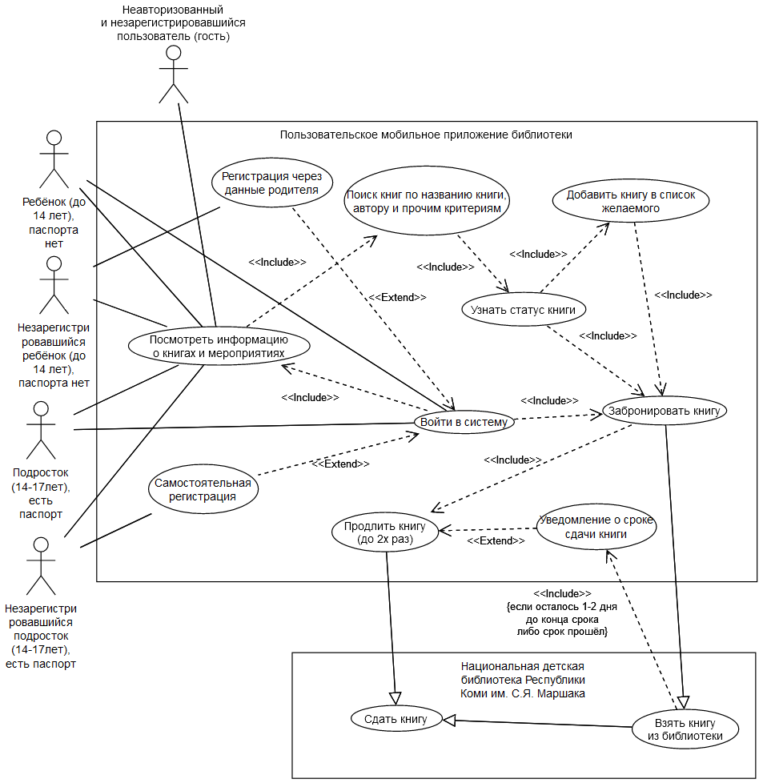

**Рис. 1. Use-Case диаграмма. Часть 1.**

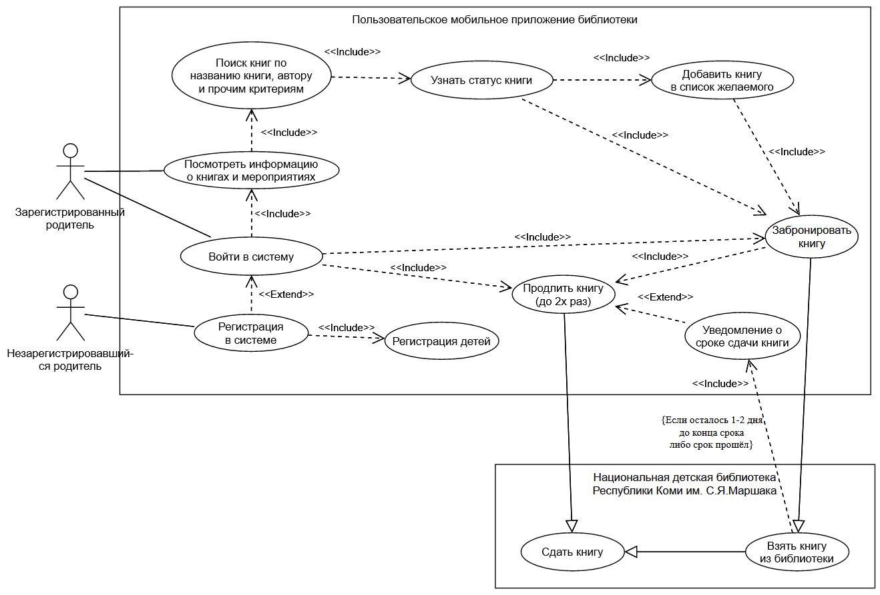

**Рис. 2. Use-Case диаграмма. Часть 2.**

Вне данной курсовой работы в рамках сценария Use-Case предположим, что существует некоторое приложение для ПК, которым пользуется библиотекарь, чтобы взаимодействовать с записями (книги, пользователи, мероприятия, списки книг) базы данных, и впоследствии выдаёт книги посетителям и принимает книги с рук посетителей (см. рис. 3).

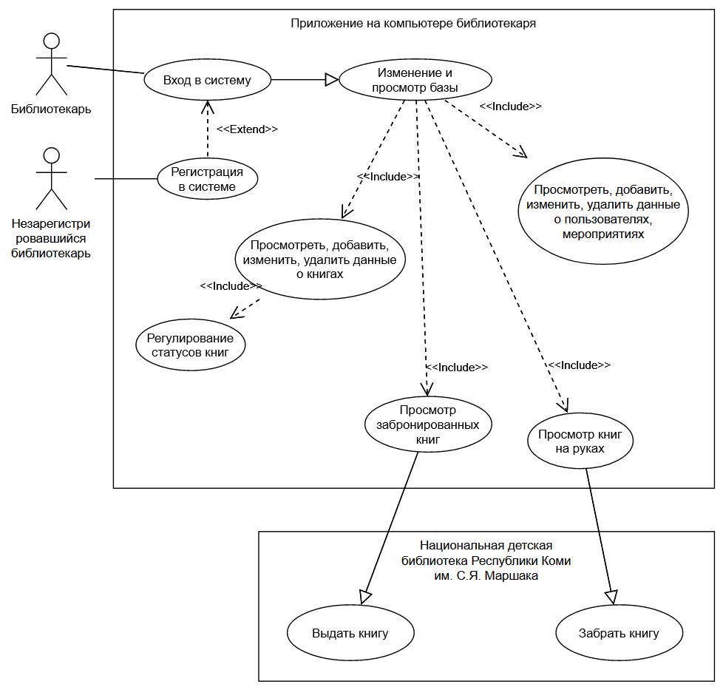

**Рис. 3. Use-Case диаграмма. Часть 3.**

## Анализ бизнес-процесса

Основным бизнес-процессом исследования является «Автоматизация процессов функционирования библиотеки».

Диаграмма SADT нулевого уровня данного бизнес-процесса представлена на рис. 4.

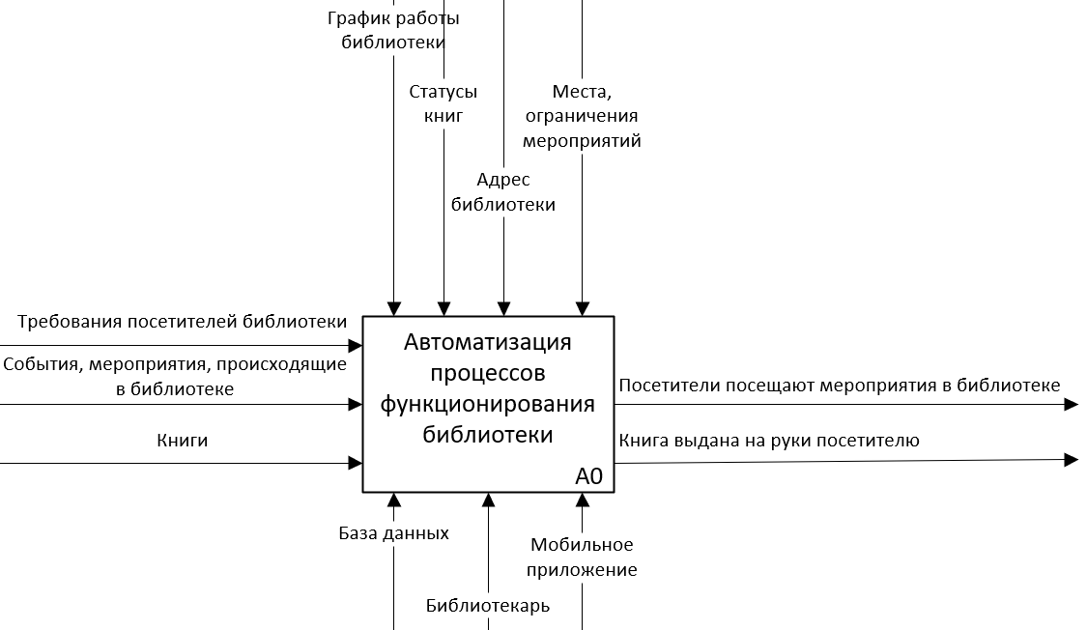

**Рис. 4. SADT нулевого уровня «Автоматизация процессов функционирования библиотеки».**

На входе данного процесса: события и мероприятия, происходящие в библиотеке; книги; требования посетителей библиотеки.

В управлении бизнес-процесса находятся: график работы и адрес библиотеки, статусы, определяющие доступность выдачи пользователю тех или иных книг, определенные условия проведения мероприятий – место проведения, возрастной ограничение, количество посетителей, время проведения.

В механизмах участвуют само клиентское мобильное приложение, через которое пользователь получает информацию о книгах и может забронировать книгу, добавить ее в список желаемого или записаться на мероприятие, и совершить прочие действия; база данных, а так же сам библиотекарь, который контролирует поступающие заявки на бронь книг и в течение дня собирает книги для выдачи их посетителю.

На выходе мы получаем книги, которые получает на руки посетитель библиотеки, и которые он в будущем будет обязан вернуть библиотеке; а также выходом будет результат того, что посетители будут посещать мероприятия, происходящие в библиотеке.

Далее на рис. 5 происходит декомпозиция бизнес-процесса.

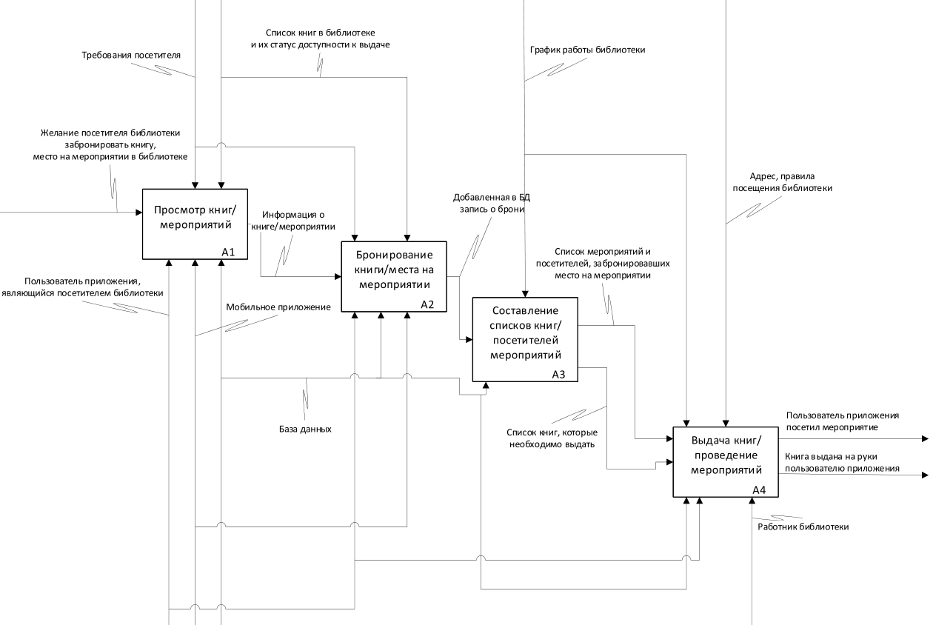

**Рис. 5. Диаграмма декомпозиции первого уровня процесса «автоматизация процессов функционирования библиотеки».**

Итак, выполнив анализ предметной области и главного бизнес-процесса можно выделить требования к результату исследования – мобильному приложению:

1. Отображение списка книг, доступных в библиотеке;
2. Отображение статуса книги: не доступен, доступен к выдаче или уже выдан;

## 1.3 Концептуальное моделирование данных предметной области

# Глава 2. Проектирование базы данных

## 2.1 Логическое проектирование базы данных

## 2.2 Физическое проектирование базы данных

# Глава 3. Разработка программного обеспечения

## 3.1 Инструменты, используемые при создании программного обеспечения

## 3.2 Пользовательский интерфейс

## 3.3 Программная реализация

## 3.4 Тестирование

# Заключение

# Список литературы